Khảo sát về các công cụ CNTT sử dụng

trong thực tế

# Giới thiệu:

T

rong môi trường công nghệ hiện đại, các công cụ CNTT đóng vai trò vô cùng trong quan trọng việc hỗ trợ các tổ chức, doanh nghiệp và cá nhân thực hiện công việc một cách hiệu quả. Cac công cụ nay co thể bao gom phần mềm quản lý dự an, phần mềm lập trình, công cụ phan tích dữ lieu, cac nen tang quản lý hệ thong, v.v. Việc lựa chọn và sử dụng các công cụ phù hợp giúp tiết kiệm thời gian, nâng cao nang suất làm việc và đảm bảo hiệu quả công việc trong các ngành công nghiệp.

# Mục tiêu khảo sát:

Khảo sát này nhằm đánh giá mức độ phổ biến và mức độ sử dụng các công cụ CNTT trong thực tế, đặc biệt là trong các lĩnh vực như lập trình, quản lý dự án, phân tích dữ liệu va quản lý hệ thống. Từ đo, khao sat sẽ cung cap cai nhìn tổng quan về xu hướng và các công cụ được sử dụng nhiều nhất trong cac ngành công nghiệp.

Trích dẫn:



"Chìa khoá thành công trong công nghệ là luôn học hỏi và áp dụng công cụ mới."- Steve Jobs

## Bảng tổng hợp câu hỏi khảo sát và tỉ lệ trả lời đúng:

|  |  |  |
| --- | --- | --- |
| **Công cụ CNTT** | **Tỷ lệ sử dụng (%)** | **Lĩnh vực ứng dụng** |
| Microsoft Office | 70% | Văn phòng, quản lý tài liệu |
| Visual Studio Code | 60% | Lập trình phần mềm, phát  triển web |
| Slack | 50% | Giao tiếp, hợp tác trong  nhóm |
| Jira | 40% | Quản lý dự án, quản lý tiến  độ công việc |
| Power BI | 35% | Phân tích dữ liệu, báo cáo |

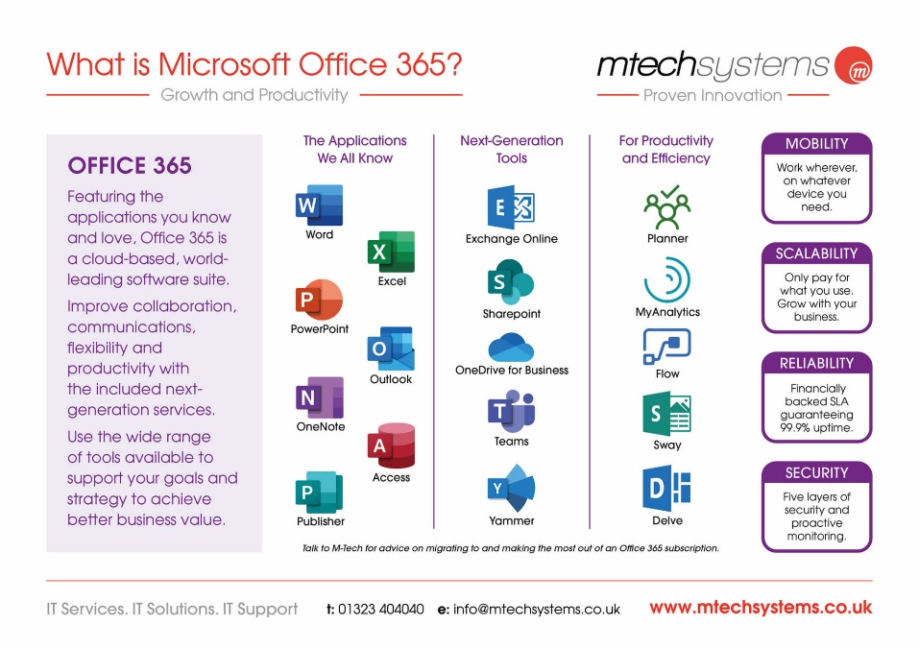

## Nhận định chính:

* **Microsoft Office** la cong cụ được sử dụng phố biến nhat trong cong việc văn phòng, từ soạn thao tài liệu đến quản lý dữ liệu bảng tính.
* **Visual Studio Code** chiem uu thế trong cong đồng lập trình viên nhờ tính linh hoạt và hỗ trợ nhiều ngôn ngữ lập trình.
* **Jira** và **Slack** là công cụ không thể thiếu trong việc quản lý dự án và tăng cường giao tiếp nhóm.
* **Power BI** và **Docker** đang dan trở nen phổ biến trong việc phân tích dữ liệu và quản lý hệ thống DevOps.

## 1.1 Ngôn ngữ lập trình sử dụng phổ biến

Các công cụ CNTT được sử dụng rộng rai trong cac ngành công nghiệp và doanh nghiệp.

Một số công cụ phố biến bao gồm:

* **Microsoft Office**: Dùng để soạn thảo tài liệu, bảng tính, và thuyết trình trong môi trường làm việc văn phòng.
* **Visual Studio Code**: Công cụ phát triển phần mềm mã nguồn mở, hỗ trợ lập trình viên làm việc hiệu quả hơn trong việc phát triển ứng dụng và website.
* **Slack**: Phần mềm giao tiếp và hợp tác trong nhóm, đặc biệt trong các dự án cần sự phối hợp liên tục giữa các thành viên.

## 1.2 Khảo sát về mức độ sử dụng các ngôn ngữ lập trình

Khảo sát này sẽ giúp cung cấp thông tin về việc công cụ nào được sử dụng nhiều nhất, mức độ phố biến và hiệu quả của chúng trong các công việc cụ thể.

## 2.1 Tỷ lệ sinh viên sử dụng các ngôn ngữ lập trình

Bảng thống kê sau đây sẽ cung cấp cái nhìn tổng quan về việc sử dụng các công cụ CNTT trong các lĩnh vực:

|  |  |  |
| --- | --- | --- |
| **Công cụ CNTT** | **Tỷ lệ sử dụng (%)** | **Mức độ thành thạo (1-5)** |
| **Microsoft Office** | 70% | 5 |
| **Visual Studio Code** | 60% | 4 |
| **Slack** | 50% | 4 |
| **Jira** | 40% | 3 |
| **Power BI** | 35% | 4 |
| **Docker** | 30% | 3 |

## 2.2 Phân tích kết quả

* Microsoft Office là công cụ quen thuộc trong mọi văn phòng, với tỷ lệ sử dụngcao nhat. Công cụ nay khong thể thieu trong việc soạn thao tai liệu va quản lý dữ liệu.
* Visual Studio Code được ua chuong trong giới lập trình nhờ khả nang mở rộng và hỗ trợ nhiều ngon ngữ lập trình khác nhau.
* Slack đã trở thành công cụ giao tiếp chủ yếu trong các tổ chức, đặc biệt là trong các công ty công nghệ và các nhóm làm việc từ xa.
* Jira được sử dụng phổ biến trong quản lý dự an, đặc biệt trong môi trường Agile và Scrum.

## 3.1 Nhận định chính

* **Microsoft Office** là công cụ cơ bản, không thể thiếu trong công việc hằng ngày của mọi nhân viên văn phòng.
* **Visual Studio Code** là công cụ phát triển phần mềm được yêu thích, giúp lập trình viên làm việc nhanh chóng và hiệu quả.
* **Slack** và **Jira** đóng vai trò quan trọng trong việc tăng cường giao tiếp và quản lý công việc nhóm.
* **Docker** và **Power BI** đang dần phổ biến hơn trong các ngành DevOps và phân tích dữ liệu.

## 3.2 Đề xuất cải tiến

Để cải thiện hiệu quả làm việc, các tổ chức có thể tăng cường đào tạo sử dụng các công cụ như **Power BI** cho nhân viên trong lĩnh vực phân tích dữ liệu.

**Docker** có thể được triển khai rộng rãi hơn trong các nhóm phát triển phần mềm để tối ưu hóa quy trình phát triển và triển khai ứng dụng.

## 3.3 Kết luận



This Pholo by Unknown Author is licensed under CC-BY-SA-NC

Khảo sát này chỉ ra rằng các công cụ CNTT đóng vai trò quan trọng trong việctăng cường hiệu qua công việc va quản lý dự an. Việc sử dụng đung các công cụ sẽ giúp các tổ chức cải thiện năng suất làm việc và đẩy mạnh sự phát triển công nghệ trong doanh nghiệp.

Mục lục

Giới thiệu: 1

Mục tiêu khảo sát: 1

Bảng tổng hợp câu hỏi khảo sát và tỉ lệ trả lời đúng: 3

Nhận định chính: 3

1.1 Ngôn ngữ lập trình sử dụng phổ biến 4

1.2 Khảo sát về mức độ sử dụng các ngôn ngữ lập trình 4

2.1 Tỷ lệ sinh viên sử dụng các ngôn ngữ lập trình 4

2.2 Phân tích kết quả 5

3.1 Nhận định chính 5

3.2 Đề xuất cải tiến 5

3.3 Kết luận 6